(様式5)
企画提案書

令和 年 月 日

（宛先）旭川市長

提出者
住 所
商号又は名称
代表者氏名

業務名 旭山動物園売改札・団体受付業務

このことについて、別紙のとおり提出します。
なお、記載事項については、事実と相違ないことを誓約します。

提出担当者役職・氏名
連絡先 TEL
FAX
e-mail
(連絡先は間違いのないよう記入してください。)

企画提案書の構成はこの様式を基本としますが、過不足がない限り、独自に作成しても
構いません。（手書きでの記載も可）

事業所名・整理番号

１ 事業要件
（１）過去５年間に貴社が受託した関連類似業務
- 関連・類似業務とは、受付、施設案内、商品案内等の接客業務をいいます。（以下同様）
- 業務分類は次の要領で、店舗や施設等の名称を含め、具体的に記入してください。
例：○○○センター受付業務、□□社✕✕店商品案内業務、△△施設案内業務 など

（２）社内体制
① 配置可能人数（当園の業務に配置可能な最大人数）
② スポット要員の手配に要する最少日数

（３）賠償責任保険等瑕疵担保力について
- 「加入有」：概要欄には、保険適用の範囲及び補償内容（金額）等について記載してください。
- 「加入無」：概要欄には、貴社に賠償責任が発生した場合の対応方法等を記載してください。

２ 専門性（経歴・実績・知識）
（１）社内で実施している接客・接遇に関連した研修

（２）本業務を実施するに当たって動物園従事者に計画している研修

３ 提案内容
（１）売改札・団体受付業務における、平常時、混雑時の人員配置及び配置時間数
「旭山動物園売改札・団体受付案内等業務説明書」に提示した条件を基に、各売改札及び団体受付（東門）等における人員の配置図を別に作成してください。配置図は平常期、混雑期それぞれについて作成してください。

（２）売改札業務における入園券の販売及び入園料の管理方法

（３）売改札・団体受付業務における、混雑時の対処方法

（４）業務従事者の経歴
①業務責任者の経歴（常勤として動物園に配置する者）
- ２ 関連保有資格にあっては、資格を証明するものの写しを添付すること。
- ３ 同種又は類似業務経歴については、契約書の写し及び特記仕様書等の業務内容を確
認できる書類の写しを添付すること。
- ５ 研修実績については、公的又はこれに準じる機関が主催した研修を優先的に記載し
てください。

②配置（予定）人員の経歴
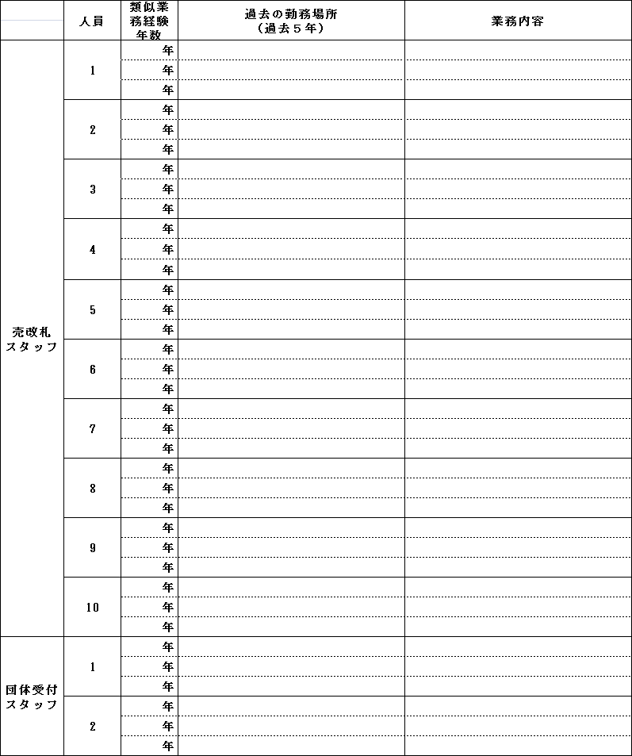
③配置（予定）人員の研修実績及び業務に関する資格の保有状況
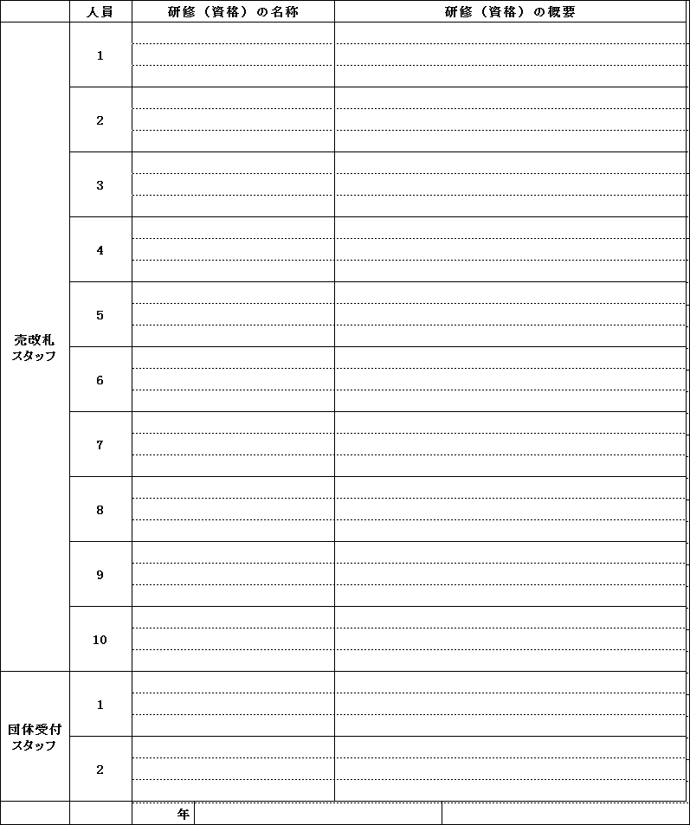
- ②③は、各業務に従事する代表的なスタッフ（売改札１０名、団体受付２名程度）について記入してください。
- 研修実績及び保有資格は、公的又はこれに準じる機関が主催（認定）した研修（資格）を優先的に記載してください。 資格の例…外国語検定、旭川大雪観光文化検定 など

（５）優秀な人材を確保するため、どのような手法を用いているか、また、これから取り組む予定であるか、具体的に記入してください。

（６）従業員のモチベーションを高めるために、どのような手法を用いているか、また、社内における体制や仕組みづくりを行っているか（あるいはこれから構築する予定であるか）具体的に記入してください。

（７）安定的に業務を遂行し、かつ継続的にサービスの質を向上させるための考え方及び取り組み

（８）制服のデザイン
旭山動物園の職員としてイメージに合ったデザインをイラスト・写真等で提示してく
ださい。

４ 当該業務に係る費用
（１）積算内訳
様式は自由ですが、内訳はできるだけ詳細に記載してください。
（人件費、制服代、交通費、事務用品費など）
（２）当該業務の予定配置人数及び予定配置時間数
 | 夏期（4/29～11/3） |  | 冬期（11/11～4/7） |  | 年間予定  配置時間数
 | 配置人数 | 夏期配置時間数 | 配置人数 | 冬期配置時間数 | 年間予定  配置時間数
売改札 | 人 | 時間 | 人 | 時間 | 時間
団体受付 | 人 | 時間 | 人 | 時間 | 時間

- 配置人数は1日当たりの予定配置人数（配置ポスト数）を記入してください。
- 配置時間数は期間中の予定総配置時間数（交代要員・スポット要員を含む）を記入してください。

